Домашняя работа учени____ 8___ класса _____________________________________

РАБОТА И МОЩНОСТЬ ЭЛЕКТРИЧЕСКОГО ТОКА

Задание 1. Изучите пример решения задачи.
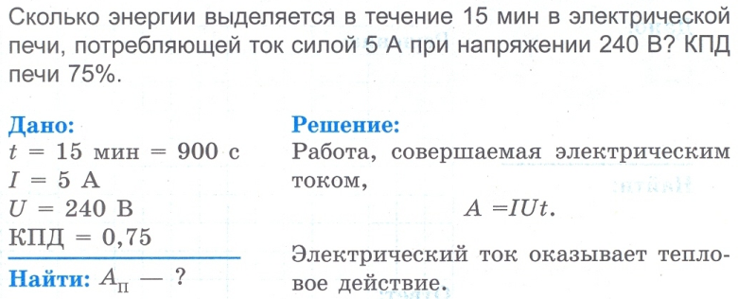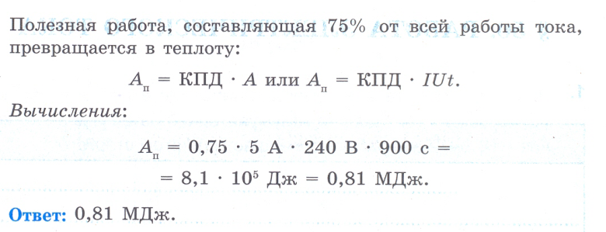
Задание 2. Заполните схему.
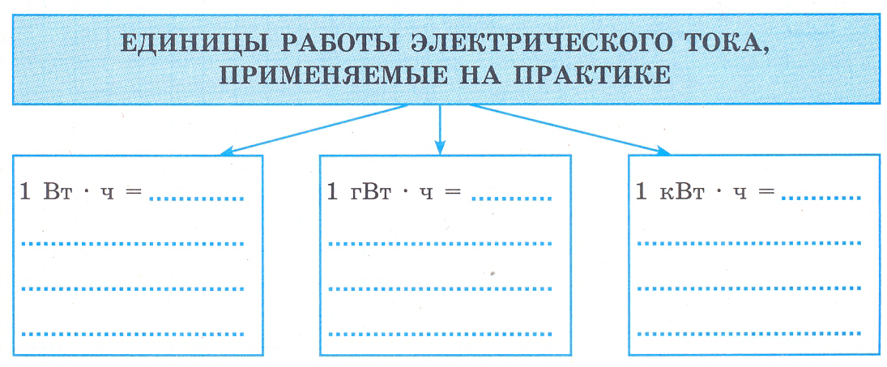

Задание 3. Решите задачу
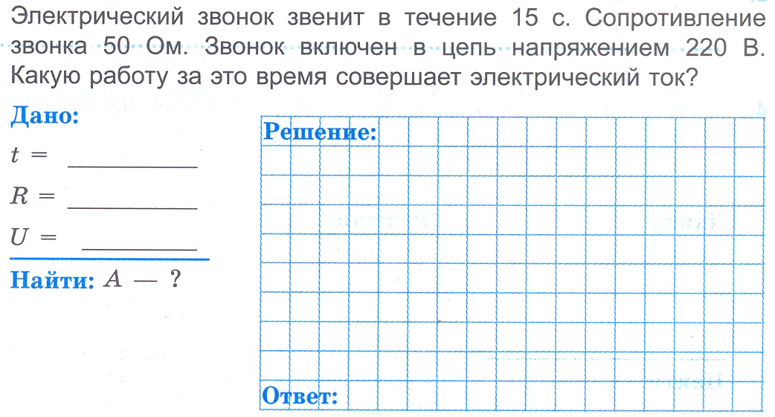

Задание 4.
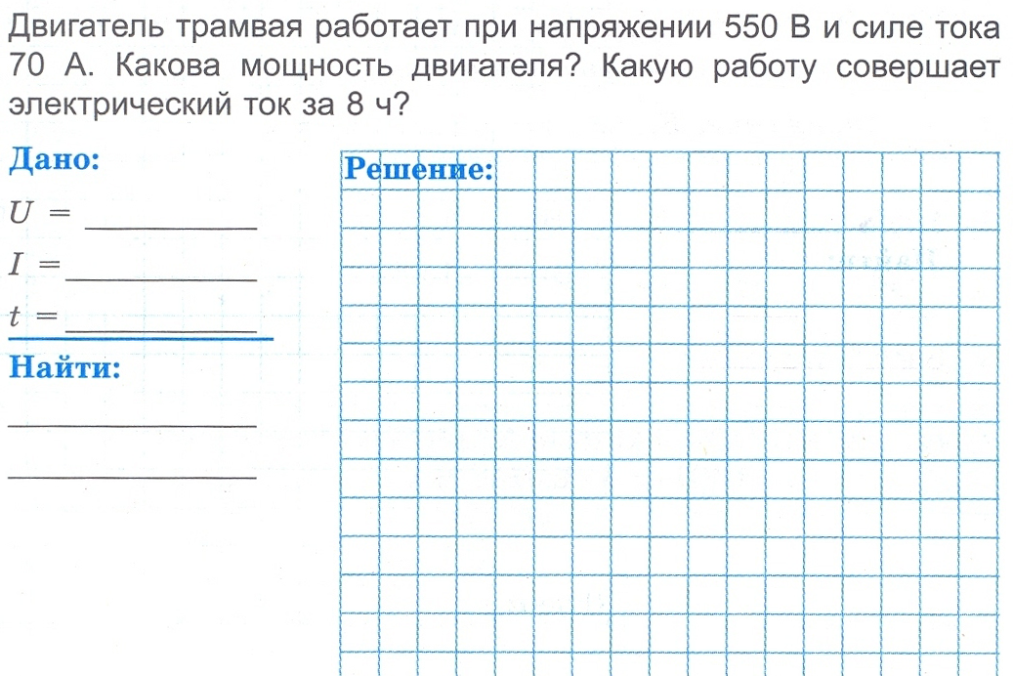
Задание 5.
